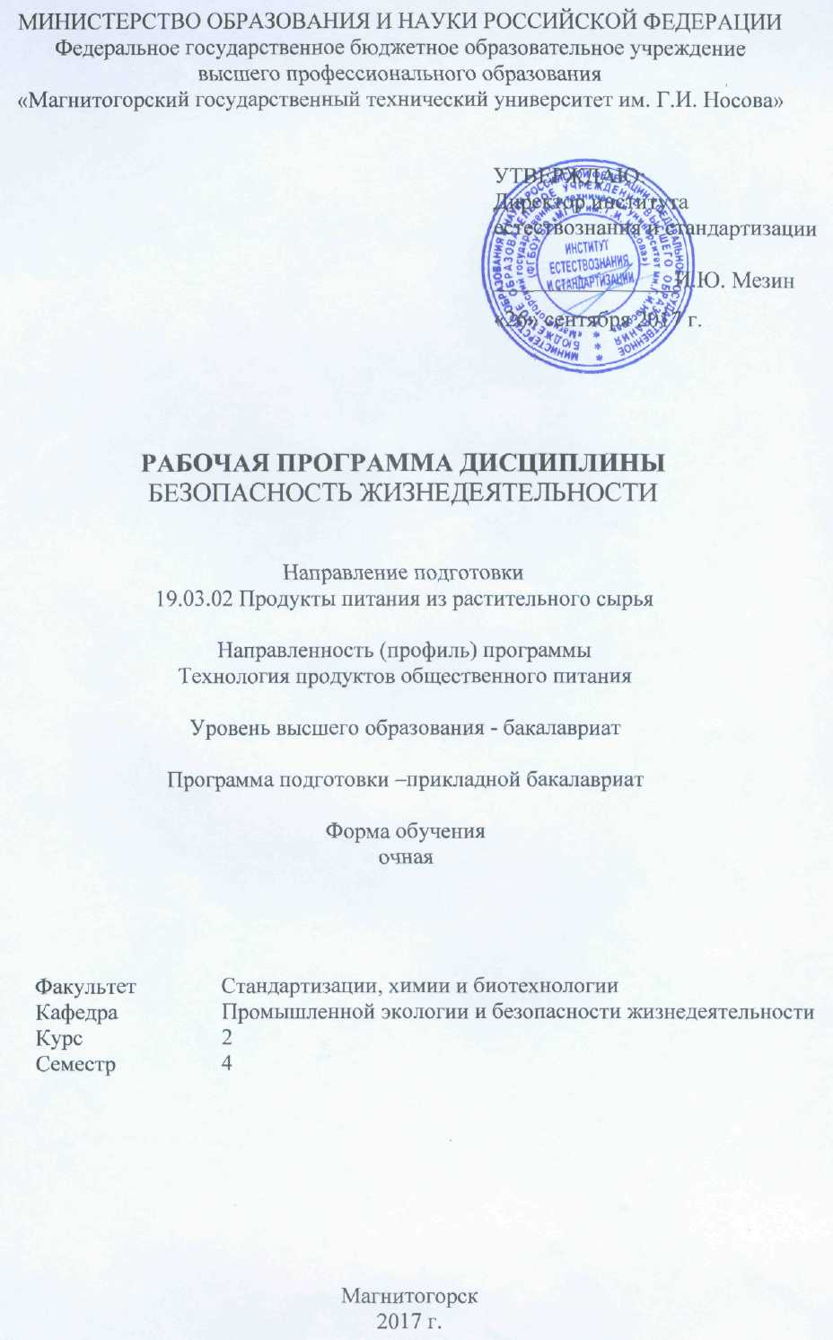


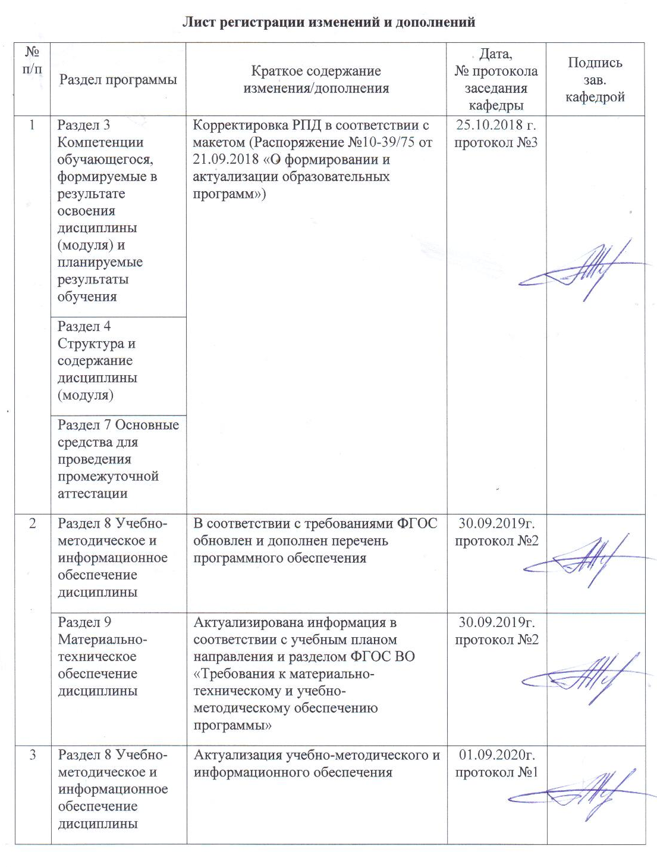

1 Цели освоения дисциплины

Целью освоения дисциплины «Безопасность жизнедеятельности» является формирование навыков в области оказания приемов первой помощи, формирование у студентов компетенций, способных обеспечить решение задач в области создания безопасных условий деятельности при проектировании и использовании техники и технологических процессов, а также при прогнозировании и ликвидации последствий стихийных бедствий, аварий и катастроф.

2 Место дисциплины в структуре ООП подготовки бакалавра

Дисциплина «Безопасность жизнедеятельности» входит в базовую часть блока 1 образовательной программы.
Для изучения дисциплины необходимы знания (умения, навыки), сформированные в результате изучения «Математики», «Информатики», «Физики», «Химии», «Экологии».
Знания (умения, навыки), полученные при изучении данной дисциплины будут необходимы при итоговой государственной аттестации и производственной деятельности.

3 Компетенции обучающегося, формируемые в результате освоения
дисциплины и планируемые результаты обучения

В результате освоения дисциплины (модуля) «Безопасность жизнедеятельности» обучающийся должен обладать следующими компетенциями:

Структурный элемент  компетенции | Планируемые результаты обучения
ОК-8 способностью использовать приемы первой помощи, методы защиты в условиях чрезвычайных ситуаций
Знать: | - классификацию чрезвычайных ситуаций;  - основные определения и понятия чрезвычайных ситуаций;  - особенности различных видов чрезвычайных ситуаций.
Уметь: | - обсуждать способы эффективной защиты в условиях ЧС;  - распознавать эффективные способы защиты в ЧС от неэффективных;  - применять знания по защите в ЧС в профессиональной деятельности, использовать их на междисциплинарном уровне.
Владеть: | - практическими навыками использования защитных мер; основными методами решения задач в условиях чрезвычайных ситуаций;  - методами применения современных средств защиты от опасностей и основными мерами по ликвидации их последствий;  - способами совершенствования профессиональных знаний и умений путем использования возможностей информационной среды.
ПК-12 способностью владеть правилами техники безопасности, производственной санитарии, пожарной безопасности и охраны труда
Знать | - основные правила БЖД; методические, нормативные и руководящие материалы, касающиеся выполняемой работы
Уметь | - подбирать средства индивидуальной защиты работников;  - контролировать выполнение требований по охране труда и технике безопасности в конкретной сфере деятельности;  - распознавать эффективные способы защиты человека от неэффективных.
Владеть | - практическими навыками использования правил техники безопасности, производственной санитарии, пожарной безопасности и охраны труда на практике;  - возможностью междисциплинарного применения правил техники безопасности, производственной санитарии, пожарной безопасности и охраны труда;  - основными методами решения задач в области техники безопасности, производственной санитарии, пожарной безопасности и охраны труда.

4 Структура и содержание дисциплины

Общая трудоемкость дисциплины составляет 4 единицы 144 акад. часов, в том числе:
- контактная работа 55 акад. час:
- аудиторная 51 акад. часов;
- внеаудиторная 4,0 акад. часа;
- самостоятельная работа 53,3 акад. часа
- подготовка к экзамену 35,7 акад. часа
- экзамен.

Раздел / тема  дисциплины | Семестр | Аудиторная  контактная работа  (в акад. часах) |  |  | Самостоятельная  работа (в акад. часах) | Вид самостоятельной работы | Формы текущего контроля успеваемости и промежуточной аттестации | Код и структурный элемент компетенции
Раздел / тема  дисциплины | Семестр | Лекции | Лаборат.  занятия | Практич.  занятия
1. Теоретические основы безопасности жизнедеятельности. Оптимальные условия жизнедеятельности обучающихся.  1.1 Теоретические основы безопасности жизнедеятельности. Оптимальные условия жизнедеятельности обучающихся | 4 | 2 | 2 |  | 3 | Подготовка к лабораторному занятию.  Самостоятельное изучение учебной и научной литературы. | Лабораторное занятие «Исследование переключения внимания» | ПК-12 – зув
Итого по разделу | 4 | 2 | 2 |  | 3
2. Защита населения и территорий в чрезвычайных ситуациях
2.1 Классификация чрезвычайных ситуаций. Единая государственная система предупреждения и ликвидации чрезвычайных ситуаций | 4 | 4 | - |  | 4 | Самостоятельное изучение учебной и научной литературы. | Устный опрос  (собеседование) | ОК-8 – зув
2.2 Чрезвычайные ситуации различного характера и защита от них | 4 | 4 | - |  | 6 | Самостоятельное изучение учебной и научной литературы. | Устный опрос  (собеседование) | ОК-8 – зув
2.3 Гражданская оборона РФ. Способы и средства защиты населения. Организация гражданской обороны в образовательном учреждении | 4 | 4 | 2 |  | 6 | Самостоятельное изучение учебной и научной литературы. | Устный опрос  (собеседование) | ОК-8 – зув
2.4 Первая доврачебная помощь | 4 | 6 | 4/4И |  | 4 | Подготовка к лабораторному занятию.  Самостоятельное изучение учебной и научной литературы. | Лабораторное занятие «Изучение первичных средств тушения пожаров» | ОК-8 – зув
Итого по разделу | 4 | 18 | 6/4И |  | 20
3 Формирование опасностей в производственной среде. Идентификация вредных и опасных факторов технических систем | 4 |  |  |  |  |  |  | ПК-12 - зув
3.1 Опасные и вредные производственные факторы | 4 | 4 | 2 |  | 7 | Подготовка к лабораторному занятию.  Самостоятельное изучение учебной и научной литературы | Лабораторное занятие «Исследование промышленного шума и способов защиты от него» | ПК-12 - зув
3.2 Электробезопасность | 4 | 4 | 2/2И |  | 7 | Подготовка к лабораторному занятию.  Самостоятельное изучение учебной и научной литературы | Лабораторное занятие «Исследование эффективности виброизоляторов» | ПК-12 - зув
3.3 Пожарная безопасность | 4 | 4 | 5 |  | 7 | Подготовка к лабораторному занятию.  Самостоятельное изучение учебной и научной литературы | Лабораторное занятие «Исследование искусственного освещения», «Исследование естественного освещения» | ПК-12 - зув
Итого по разделу | 4 | 12 | 9/2И |  | 21
4. Технические методы и средства повышения безопасности и экологичности производственных систем | 4 | 1 |  |  | 3 |  | Реферат;  Контрольная работа №2 | ПК-12 – зув  ОК-8 - зув
4.1 Технические методы и средства повышения безопасности и экологичности производственных систем
Итого по разделу | 4 | 1 |  |  | 3
5. Правовые и организационные основы безопасности жизнедеятельности. Управление безопасностью жизнедеятельности | 4 | 1 |  |  | 3,3 |  | Устный опрос | ПК-12 - зув
5.1 Правовые и организационные основы безопасности жизнедеятельности. Управление безопасностью жизнедеятельности
Итого по разделу | 4 | 1 |  |  | 3,3
Итого за семестр | 4 | 34 | 17/6И |  | 53,3 |  | экзамен
Итого по дисциплине | 4 | 55 |  |  | 88,7 |  | экзамен | ПК-12 – зув  ОК-8 - зув

5 Образовательные и информационные технологии

В процессе преподавания дисциплины «Безопасность жизнедеятельности» применяются традиционная и информационно-коммуникационная образовательные технологии.
Система организации учебного процесса должна быть ориентирована на индивидуальный подход к обучающемуся и должна содержать задания разного уровня сложности, разнообразного содержания и, соответственно, оцениваться по-разному.
Лабораторные занятия проводятся с использованием метода – «обучение на основе опыта» для создания аналогий между изучаемыми явлениями и знакомыми студентам жизненными ситуациями и более глубокого усваивания изучаемых вопросов. Студентам выдаются задания закрепляющие знания, моделирующие технологические процессы. Высокая степень самостоятельности их выполнения студентами способствует развитию логического мышления и более глубокому освоению теоретических положений и их практического использования. При собеседовании и экспресс-опросе проводится дискуссия и формулируется вывод об оптимальном режиме обучения.
На лабораторных занятиях применяются также следующие виды обучения: контекстное обучение, междисциплинарное обучение, эвристическая беседа, позволяющие находить ответ на проблему, используя знания, полученные и на других дисциплинах.
Самостоятельная работа студентов стимулирует студентов к самостоятельной проработке тем в процессе подготовки к лабораторным занятиям и написании контрольной работы.
В ходе занятий предполагается использование комплекса инновационных методов интерактивного обучения, включающих в себя:
- создание проблемных ситуаций с показательным решением проблемы преподавателем;
- самостоятельную поисковую деятельность в решении учебных проблем, направляемую преподавателем;
- самостоятельное решение проблем студентами под контролем преподавателя.
- проблемное обучение – стимулирование студентов к самостоятельной «добыче» знаний, необходимых для решения конкретной проблемы.
- контекстное обучение – мотивация студентов к усвоению знаний путем выявления связей между конкретным знанием и его применением.
- обучение на основе опыта – активизация познавательной деятельности студентов за счет ассоциации их собственного опыта с предметом изучения.
- индивидуальное обучение – выстраивание студентами собственных образовательных траекторий на основе формирования индивидуальных учебных планов и программ с учетом интересов и предпочтений студентов.
- междисциплинарное обучение – использование знаний из разных областей, их группировка и концентрация в контексте конкретной решаемой задачи.

6 Учебно-методическое обеспечение самостоятельной работы обучающихся

По дисциплине «Безопасность жизнедеятельности» предусмотрена аудиторная и внеаудиторная самостоятельная работа обучающихся.
Аудиторная самостоятельная работа студентов предполагает устный опрос (собеседование) и написание контрольных работ (тестов) на лабораторных занятиях.

Перечень тем рефератов

- Опасности технических систем: отказ, вероятность отказа. Методы снижения аварийности, травмоопасности и вредного воздействия технических систем.
- Санитарно-бытовое и медицинское обслуживание трудящихся.
- Мероприятия по повышению устойчивости функционирования технических систем
- Международное сотрудничество в области охраны окружающей среды.
- Методы контроля загрязнения атмосферы.
- Оценка качества воды.
- Восстановление земельных ресурсов.
- Малоотходные и безотходные производства. Вторичные ресурсы.
- Оценка различных технологий по безопасности и экологичности.
- Экономическая оценка потерь от травматизма, профзаболеваний, загрязнения окружающей среды и чрезвычайных ситуаций, их характеристика в отрасли.
- Надзор и контроль за соблюдением требований безопасности и экологичности.
- Потенциальная опасность деятельности. Законы безопасности деятельности. Принципы, методы и средства обеспечения безопасности.
- Риск как количественная оценка опасности. Основные положения теории риска. Концепции приемлемого риска.

Тесты для самопроверки:

1. Биосфера, преобразованная хозяйственной деятельностью человека – это?
А) ноосфера
Б) техносфера
В) атмосфера
Г) гидросфера

2. Целью БЖД является?
А) сформировать у человека сознательность и ответственность в отношении к личной безопасности и безопасности окружающих
Б) защита человека от опасностей на работе и за её пределами
В) научить человека оказывать самопомощь и взаимопомощь
Г) научить оперативно ликвидировать последствия ЧС

3. Безопасность – это?
А) состояние деятельности, при которой с определённой вероятностью исключается проявление опасности
Б) разносторонний процесс создания человеческим условием для своего существования и развития
В) сложный биологический процесс, который происходит в организме человека и позволяет сохранить здоровье и работоспособность
Г) центральное понятие БЖД, которое объединяет явления, процессы, объекты, способные в определённых условиях принести убытие здоровью человека

4. Какие опасности относятся к техногенным?
А) наводнение
Б) производственные аварии в больших масштабах
В) загрязнение воздуха
Г) природные катаклизмы

5. Какие опасности классифицируются по происхождению?
А) антропогенные
Б) импульсивные
В) кумулятивные
Г) биологические

6. Низкий уровень риска, который не влияет на экологические или другие показатели государства, отросли, предприятия – это?
А) индивидуальный риск
Б) социальный риск
В) допустимый риск
Г) безопасность

7. Анализаторы – это?
А) подсистемы ЦНС, которые обеспечивают в получении и первичный анализ информационных сигналов
Б) совместимость сложных приспособительных реакций живого организма, направленных на устранение действия факторов внешней и внутренней среды, нарушающих относительное динамическое постоянство внутренней среды организма
В) совместимость факторов способных оказывать прямое или косвенное воздействие на деятельность человека
Г) величина функциональных возможностей человека

8. Первая фаза работоспособности:
А) высокой работоспособности
Б) утомление
В) врабатывания
Г) средней работоспособности

9. Переохлаждение организма может быть вызвано:
А) повышения температуры
Б) понижением влажности
В) при уменьшении теплоотдачи
Г) при понижении температуры и увеличении влажности

10. Из скольких баллов состоит шкала измерения силы землетрясения:
А) 9
Б) 10
В) 12
Г) 5

Ключ:
1. Б | 2. Б | 3. А | 4. Б | 5. А | 6. В | 7. А | 8. В | 9. Г | 10. В

Примерные вопросы для аудиторных контрольных работ:
Блок 1.
Задание 1 (укажите один вариант ответа).

«Любая деятельность потенциально опасна» – это _______ науки о безопасности жизнедеятельности.
Варианты ответов:
- 1) аксиома
- 2) предмет
- 3) объект
- 4) принцип

Задание 2 (укажите один вариант ответа).

Окружающая человека среда, обусловленная совокупностью факторов, способных в данный момент или в будущем оказывать прямое или косвенное воздействие на человека, его здоровье и потомство, называется…
Варианты ответов:
- 1) средой обитания
- 2) природной средой
- 3) жизненным пространством
- 4) областью проживания

Задание 3 (укажите один вариант ответа).

Природное явление, начало которого сопровождается необычным поведением животных, а у большей части населения вызывает психические расстройства, называется …
Варианты ответов:
- 1) землетрясением
- 2) наводнением
- 3) оползнем
- 4) эрозией

Задание 4 (укажите один вариант ответа).

Движение воздуха относительно Земли называется…
Варианты ответов:
- 1) ветром
- 2) ураганом
- 3) шквалом
- 4) бурей

Задание 5 (укажите один вариант ответа).

Аварии, сопровождающиеся образованием зоны заражения, глубина которой не превышает радиуса санитарно-защитной зоны предприятия, являются …
Варианты ответов:
- 1) объектовыми
- 2) местными
- 3) глобальными
- 4) региональными

Задание 6 (укажите один вариант ответа).

Местом наиболее эффективного накопления радиоактивного йода-131 в организме человека является…
Варианты ответов:
- 1) щитовидная железа
- 2) кожа
- 3) печень
- 4) селезенка

Задание 7 (укажите один вариант ответа).

Гидротехнические сооружения, служащие для переброски воды в заданные пункты, называются…
Варианты ответов:
- 1) водопроводящими
- 2) водосбросными
- 3) водоподпорными
- 4) водозаборными

Задание 8 (укажите один вариант ответа).

Свод положений, регулирующих обязанности водителей транспортных средств и пешеходов, а также технические требования, предъявляемые к транспортным средствам для обеспечения безопасности дорожного движения, называется ___________ дорожного движения.
Варианты ответов:
- 1) Правилами
- 2) Законом
- 3) Нормами
- 4) Уставом

Задание 9 (укажите один вариант ответа).

Болезнетворные микроорганизмы, токсины и средства их доставки, предназначенные для поражения людей, животных, растений, запасов продовольствия, называют _____________ оружием.
Варианты ответов:
- 1) биологическим
- 2) химическим
- 3) высокоточным
- 4) лучевым

Задание 10 (укажите один вариант ответа).

Преступление, заключающееся в угрозе разоблачения, разглашения позорящих сведений с целью добиться каких-либо выгод, в юридической практике называется…
Варианты ответов:
- 1) шантажом
- 2) вымогательством
- 3) принуждением
- 4) мошенничеством

Задание 11 (укажите один вариант ответа).
Средства боевого применения, поражающие свойства которых основаны на токсическом воздействии отравляющих веществ на организм человека, называются ____________ оружием.
Варианты ответов:
- 1) химическим
- 2) биологическим
- 3) ядерным
- 4) огневым

Задание 12 (укажите один вариант ответа).

Суточный переход пеших колон при эвакуации составляет ______ км.
Варианты ответов:
- 1) 30–40
- 2) 50–60
- 3) 45–50
- 4) 35–45

Задание 13 (укажите один вариант ответа).

Защитное сооружение, предназначенное для защиты населения от ионизирующего излучения, светового излучения, проникающей радиации, частично от ударной волны и непосредственно выпадающих осадков (радиоактивных, химических и биологических), называется …
Варианты ответов:
- 1) противорадиационным укрытием
- 2) убежищем
- 3) бомбоубежищем
- 4) простейшим укрытием

Задание 14 (укажите один вариант ответа).

Средство индивидуальной защиты, предназначенное для обеззараживания капельножидких отравляющих веществ, попавших на тело и одежду человека, на средства индивидуальной защиты и на инструмент, называется …
Варианты ответов:
- 1) индивидуальным противохимическим пакетом
- 2) индивидуальным медицинским комплектом
- 3) аптечкой индивидуальной
- 4) пакетом перевязочным индивидуальным

Блок 2.

Задание 15 (выберите не менее двух вариантов).

К правовым методам обеспечения информационной безопасности относятся …
Варианты ответов:
- 1) разработка норм, устанавливающих ответственность за преступления в информационной сфере
- 2) ратификация международных договоров об ограничении доступа к важной информации
- 3) резервирование особо важных компьютерных подсистем
- 4) формирование системы мониторинга показателей и характеристик информационной безопасности

Задание 16 (выберите не менее двух вариантов).

К чрезвычайным ситуациям (ЧС) природного характера относятся …
Варианты ответов:
- 1) извержение вулканов
- 2) ветровые нагоны
- 3) прорыв плотины
- 4) военные действия

Задание 17 (введите ответ).

Самая низкая степень интенсивности эпизоотического процесса называется… (Слово введите в поле ответов в форме соответствующего падежа.)

Задание 18 (выберите не менее двух вариантов).

К требованиям безопасности при пользовании эскалатором метро относятся…
Варианты ответов:
- 1) размещение с правой стороны лицом по направлению движения
- 2) придерживание поручня
- 3) размещение с левой стороны лицом против направления движения
- 4) прислонение к неподвижным частям эскалатора

Задание 19 (введите ответ).

Преступление, заключающееся в нападении с целью завладения государственным, общественным или личным имуществом, соединенное с насилием или угрозой насилия, опасного для жизни и здоровья, называется … (Слово введите в поле ответов в форме соответствующего падежа.)

Задание 20 (выберите не менее двух вариантов).

Федеральная служба охраны Российской Федерации (ФСО России) осуществляет…
Варианты ответов:
- 1) обеспечение физической охраны Президента РФ
- 2) контроль в сфере специальной связи и информации
- 3) государственное управление в сфере защиты прав и свобод человека
- 4) разработку общей стратегии внешней политики

Задание 21 (введите ответ).

Удаление радиоактивных веществ, обезвреживание или удаление отравляющих веществ, болезнетворных микроорганизмов и токсинов с кожных покровов людей, одежды и средств индивидуальной защиты называется санитарной… (Слово введите в поле ответов в форме соответствующего падежа.)

Задание 22 (введите ответ).
Кровотечение, которое возникает спустя некоторое время после повреждения кровеносных сосудов, называется… (Слово введите в поле ответов в форме соответствующего падежа.)

Блок 3.

Задание 23 (Кейс-задание).
В течение марта 2012 года из-за ящура погибло 10 тысяч животных. По данным международных экспертов, в зоне риска в Египте находятся 6,3 миллиона голов крупного рогатого скота, а также 7,5 миллиона овец и коз. Центром вспышки ящура стали провинции Дельты Нила (северная часть Египта). Ситуация в Египте угрожает соседним странам Северной Африки и Ближнего Востока. По мнению Организации объединенных наций (ООН), это может иметь самые серьезные последствия для продовольственной безопасности всего региона.

Задание 23.1 (установите последовательность элементов).
Укажите последовательность проведения противоэпизоотических мероприятий.
Варианты ответов:
- 1) изоляция источника возбудителя инфекции
- 2) обезвреживание источника возбудителя инфекции
- 3) устранение (ликвидация) механизма передачи возбудителя
- 4) повышение общей и специфической устойчивости животных

Задание 23.2 (установите соответствие между объектами задания и вариантами ответа).
Установите соответствие между путями передачи и группами инфекционных болезней животных.
1. Инфекции, передающиеся через инфицированные корма, почву, навоз и воду
2. Инфекции, передающиеся воздушно-капельным путем
3. Инфекции, передающиеся при помощи кровососущих членистоногих
Варианты ответов:
- 1) алиментарные
- 2) респираторные
- 3) трансмиссивные
- 4) контактные

Задание 23.3 (введите ответ).

Широкомасштабное распространение инфекционной болезни среди одного или многих видов животных на определенной территории, значительно превышающее уровень заболеваемости, обычно регистрируемый на данной территории, называется… (Слово введите в поле ответов в форме соответствующего падежа.)

Ключ к Блоку 1:

1.  1 | 2.  1 | 3.  1 | 4.  1 | 5.  1 | 6.  1 | 7.  1 | 8.  1 | 9.  1 | 10.  1 | 11.  1 | 12.  1 | 13.  1 | 14.  1

Ключ к Блоку 2:

15  1;2 | 16  1;2 | 17  спорадия | 18  1;2 | 19  разбоем | 20  2 | 21  обработкой | 22  вторичным

Ключ к Блоку 3:

23.1  1;3;2;4 | 23.2  1-1;  2-2;  3-3 | 23.3  эпизоотией

Внеаудиторная самостоятельная работа обучающихся осуществляется в виде изучения литературы по соответствующему разделу с проработкой материала; подготовки к лабораторным работам, написания отчета по выполненной лабораторной работе и подготовки к защите лабораторной работы.

Перечень заданий для подготовки к защите лабораторной работы:

1. При сильном испуге девушка внезапно потеряла сознание. Пульс на сонной артерии есть, а сознания нет. Определите порядок оказания доврачебной помощи
2. На проезжей части внедорожником был сбит пешеход. Он без сознания лежит на спине. Его лицо в крови, левая нога неестественно подвернута и вокруг нее растекается лужа крови. Дыхание шумное, с характерным сипом на вдохе. Определите порядок оказания доврачебной помощи
3. Определите порядок ваших действий при задымлении лестничных клеток в случае пожара
4. Определите порядок ваших действий в случае тушения малого очага пожара
5. Опишите основные характеристики природных чрезвычайных ситуаций (оползни, селевые потоки, землетрясения, снежные лавины) по следующим параметрам:
• Основные характеристики явления
• Причины возникновения
• Объекты
• Поражающие факторы
• Негативные последствия
6. Опишите основные характеристики техногенных чрезвычайных ситуаций (взрывы, пожары) по следующим характеристикам:
• Основные характеристики явления
• Параметры оценки
• Причины возникновения
• Объекты
• Поражающие факторы
• Негативные последствия.
- Определите относительную влажность воздуха
- Рассчитайте ТНС-индекс
- Определите величину силы тока, протекающего через человека
- Оцените эффективность виброизоляции
- Оцените эффективность звукоизолирующего материала
- Рассчитайте суммарный уровень звукового давления нескольких источников шума
- Оцените эффективность теплозащитного экрана
- Рассчитайте коэффициент естественную освещенность рабочего места
- Определите характеристику зрительной работы при естественном освещении
- Рассчитайте искусственное освещение рабочего места
- Определите характеристику зрительной работы при искусственном освещении
- Определите класс условий труда
Перечень тем для подготовки к контрольным работам

Контрольная работа № 1
- Перечислите наиболее типичные источники опасных и вредных производственных факторов студента в учебной аудитории.
- В чем состоит потенциальная опасность деятельности.
- Перечислите факторы, способствующие высокому уровню работоспособности.
- Какие свойства личности определяют склонность к риску на производстве.
- В чем состоит стимулирование безопасной деятельности на производстве.

Контрольная работа № 2
- Классификация чрезвычайных ситуаций. Стадии их развития, причины возникновения.
- Принципы и способы обеспечения безопасности жизнедеятельности в чрезвычайных ситуациях, прогнозирование чрезвычайных ситуаций.
- Создание единой государственной системы предупреждения и ликвидации чрезвычайных ситуаций.
- Назначение и структура ПЛА, его составление, утверждение и согласование, ознакомление с планом.
- Мероприятия по спасению людей и ликвидации последствий аварии.

Подбор студентами источников литературы для подготовки к собеседованию и контрольным работам производится самостоятельно. Можно руководствоваться списком рекомендуемой литературы и Интернет-ресурсов.

7 Оценочные средства для проведения промежуточной аттестации

а) Планируемые результаты обучения и оценочные средства для проведения промежуточной аттестации

Структурный элемент компетенции | Планируемые результаты обучения | Оценочные средства
ОК-8 способностью использовать приемы первой помощи, методы защиты в условиях чрезвычайных ситуаций
Знать | - классификацию чрезвычайных ситуаций;  - основные определения и понятия чрезвычайных ситуаций;  - особенности различных видов чрезвычайных ситуаций. | Перечень теоретических вопросов к экзамену:  - Безопасность жизнедеятельности как наука. Понятия «опасность» и «безопасность», их роль и значение в жизнедеятельности человека и общества.  - Критерии и классификация чрезвычайных ситуаций.  - Классификация чрезвычайных ситуаций природного характера, причины и следствия  - Литосферные чрезвычайные ситуации. Причины их возникновения, следствия, меры безопасности  - Гидросферные чрезвычайные ситуации. Причины их возникновения, следствия, меры безопасности  - Атмосферные чрезвычайные ситуации. Причины их возникновения, следствия, меры безопасности  - Природные пожары. Опасности и порядок действий при угрозе, причины их возникновения, следствия, меры безопасности.  - Биологические чрезвычайные ситуации. Понятие эпидемии и пандемий.  - Военные чрезвычайные ситуации.  - Классификация чрезвычайных ситуаций техногенного характера. Правила поведения при угрозе или их возникновении.  - Воздействие негативных (вредных и опасных) факторов на организм человека. Классификация. Причины и следствия.  - Аварии с выбросом (угрозой выброса) радиоактивных веществ. Правила поведения и действия населения при радиационных авариях и радиоактивном загрязнении местности.  - Аварии с выбросом (угрозой выброса) химически опасных веществ и их характеристика. Поражающие факторы. Правила поведения и действия населения.  - Экологическая безопасность  - Транспорт и его опасности. Транспортные аварии и катастрофы.  - Пожары и взрывы. Пожарная безопасность.  - Чрезвычайные ситуации социального характера.  - Чрезвычайные ситуации криминального характера и защита от них.  - Общественная опасность экстремизма и терроризма.  - Безопасность поведения в толпе и при массовой панике Психологические аспекты чрезвычайной ситуации.  - Культура безопасности. Формирование ноксологической культуры.  - Гражданская оборона, основные понятия, её задачи. Организация гражданской обороны в образовательных учреждениях.  23. Первая доврачебная помощь при поражениях в чрезвычайных ситуациях мирного времени.
Уметь | - обсуждать способы эффективной защиты в условиях ЧС;  - распознавать эффективные способы защиты в ЧС от неэффективных;  - применять знания по защите в ЧС в профессиональной деятельности, использовать их на междисциплинарном уровне. | Примерные практические задания для экзамена:  1. Из предложенного перечня ответов выбрать правильные. Комплекс сердечно-легочной реанимации включает в себя:  1) измерение артериального давления;  2) наложение на раны стерильных повязок;  3) наложение шин на поврежденные конечности;  4) непрямой массаж сердца;  5) искусственную вентиляцию легких.  2. На предприятии произошел пожар, обнаружен пострадавший. Он предъявляет жалобы на наличие раны в области правой руки, на сильную боль в области раны. Общее состояние удовлетворительное, на передней части поверхности руки отмечается рана размером 4 х 3 см. Какие средства индивидуальной медицинской защиты необходимо применить при оказании медицинской помощи пострадавшему?  3. Напишите эссе на тему «Террористические акты - преступления против человечности». При написании используйте примеры террористических актов, которые произошли в России и за рубежом.
Владеть | - практическими навыками использования защитных мер; основными методами решения задач в условиях чрезвычайных ситуаций;  - методами применения современных средств защиты от опасностей и основными мерами по ликвидации их последствий;  - способами совершенствования профессиональных знаний и умений путем использования возможностей информационной среды. | Комплексные задания:  Задание № 1  Авария на хладокомбинате города, в котором вы проживаете, привела к утечке аммиака. Управление по делам ГО ЧС города передало сообщение об эвакуации населения, проживающего вблизи хладокомбината. Определите порядок ваших действий и применение современных средств защиты.  Задание № 2  В результате аварии на очистном сооружении в городской водопровод попало значительное количество хлора. Возникла угроза массового поражения населения. Определите порядок ваших действий и применение современных средств защиты.  Задание № 3  Из-за взрыва бытового газа обрушилась часть соседнего жилого дома, погибли жильцы, многие были ранены, несколько человек оказались заблокированы в магазине подвального помещения. Ваш дом находится в зоне риска. Определите порядок ваших действий.
ПК-12 способностью владеть правилами техники безопасности, производственной санитарии, пожарной безопасности и охраны труда
Знать | - основные правила БЖД; методические, нормативные и руководящие материалы, касающиеся выполняемой работы | Перечень теоретических вопросов к экзамену:  1. Производственные травмы и профессиональные заболевания  2. Порядок расследования и учета несчастных случаев на производстве. Анализ травматизма  3. Чрезвычайная ситуация. Классификации ЧС  4. Ликвидация последствий ЧС. Управление ЧС  5. Огнетушащие вещества  6. Установки пожаротушения  6. Организация пожарной охраны на предприятии  8. Молниезащита промышленных объектов  9 Статическое электричество. Средства защиты от статического электричества
Уметь | - подбирать средства индивидуальной защиты работников | Примерные практические задания для экзамена  Какие СИЗ обеспечивают комплексную защиту человека от опасных и вредных факторов, создавая одновременно защиту органов зрения, слуха, дыхания, а также отдельных частей тела человека.
Владеть | - основными методами решения задач в области техники безопасности, производственной санитарии, пожарной безопасности и охраны труда | Комплексное задание  Задание № 1  Создание математической модели прозрачного экрана от теплового излучения, позволяющей подбирать параметры экрана, при которых плотность теплового потока на рабочем месте ρ_{рм} не будет превышать нормативные.  Входные переменные:  F - площадь источника излучения, м²;  l - расстояние от источника излучения до экрана, м;  а - расстояние между центром источника и перпендикуляром на плоскость источника, м;  T_{ии} - температура источника излучения, К;  T_{эф} - эффективная температура перед прозрачным экраном, К;  ε_{п} - степень черноты поверхности экрана;  - материал экрана.  Рассчитать перпендикуляр, восстановленный из центра источника и центра окна пульта управления по формуле  Рассчитать косинус угла между нормалью к поверхности источника и линией, соединяющей центры источника и приемника излучения по формуле  Тепловой поток Q от кладки нагревательной печи вычисляется по формуле  где С_{о} - приведенный коэффициент излучения абсолютно черного тела, С_{о} = 5,67 Вт/м²К⁴.  Плотность теплового потока перед экраном вычисляется по формуле  Выбрать по рисунку 1 материал для экрана произвольно. По графику на рисунке определить эффективность теплозащиты экрана К_{э}, исходя из Т_{ии} и материала экрана.  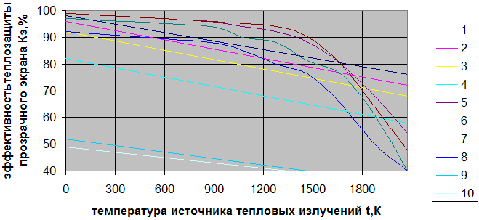  1 - закаленное теплопоглощающее стекло, окрашенное в массе, светопропускание 40 %; 2 - закаленное теплопоглощающее стекло, окрашенное в массе, светопропускание 70 %; 3 - сетка со стекающей водой; 4 - двойная сетка; 5 - заклеенное теплоотражающее стекло с пленочным покрытием, светопропускание 80 %; 6 - органическое стекло; 7 - закаленное силикатное стекло со стальной сеткой; 8 - закаленное силикатное стекло; 9 - одинарная сетка; 10 - водяная завеса.  Рисунок 1 - График зависимости нижнего предела эффективности теплозащиты в зависимости от температуры источника тепловых излучений  Поглощенная плотность теплового потока вычисляется по формуле  Плотность теплового потока на рабочем месте находится по формуле  Задание № 2  Опишите последовательность составления ПЛА.
  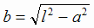
  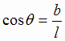
  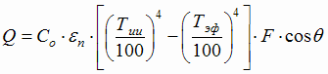 [Вт],
  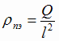 [Вт/м²]
  [Вт/м²] | (3)
  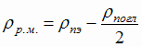[Вт/м²]

б) Порядок проведения промежуточной аттестации, показатели и критерии оценивания:
Промежуточная аттестация по дисциплине «Безопасность жизнедеятельности» включает теоретические вопросы, позволяющие оценить уровень усвоения обучающимися знаний и лабораторные задания, выявляющие степень сформированности умений и владений, проводится в форме экзамена.
Экзамен по данной дисциплине проводится в устной форме по экзаменационным билетам, каждый из которых включает 1 теоретический вопрос, 1 практическую задачу и 1 практическое задание.
Показатели и критерии оценивания экзамена:
– на оценку «отлично» (5 баллов) – обучающийся демонстрирует высокий уровень сформированности компетенций, всестороннее, систематическое и глубокое знание учебного материала, свободно выполняет практические задания, свободно оперирует знаниями, умениями, применяет их в ситуациях повышенной сложности.
– на оценку «хорошо» (4 балла) – обучающийся демонстрирует средний уровень сформированности компетенций: основные знания, умения освоены, но допускаются незначительные ошибки, неточности, затруднения при аналитических операциях, переносе знаний и умений на новые, нестандартные ситуации.
– на оценку «удовлетворительно» (3 балла) – обучающийся демонстрирует пороговый уровень сформированности компетенций: в ходе контрольных мероприятий допускаются ошибки, проявляется отсутствие отдельных знаний, умений, навыков, обучающийся испытывает значительные затруднения при оперировании знаниями и умениями при их переносе на новые ситуации.
– на оценку «неудовлетворительно» (2 балла) – обучающийся демонстрирует знания не более 20% теоретического материала, допускает существенные ошибки, не может показать интеллектуальные навыки решения простых задач.
– на оценку «неудовлетворительно» (1 балл) – обучающийся не может показать знания на уровне воспроизведения и объяснения информации, не может показать интеллектуальные навыки решения простых задач.

8 Учебно-методическое и информационное обеспечение дисциплины
а) Основная литература
1. Занько, Н.Г. Безопасность жизнедеятельности : учебник / Н.Г. Занько, К.Р. Малаян, О.Н. Русак. — 17-е изд., стер. — Санкт-Петербург : Лань, 2017. — 704 с. — ISBN 978-5-8114-0284-7. — Текст : электронный // Электронно-библиотечная система «Лань» : [сайт]. — URL: https://e.lanbook.com/book/92617 (дата обращения: 09.10.2019). — Режим доступа: для авториз. пользователей.

б) Дополнительная литература
1. Безопасность жизнедеятельности для технических направлений. Курс лекций : учебное пособие / [А. Ю. Перятинский, О. Б. Боброва, О. Ю. Ильина и др.] ; МГТУ. - Магнитогорск : МГТУ, 2017. - 1 электрон. опт. диск (CD-ROM). - URL: https://magtu.informsystema.ru/uploader/fileUpload?name=3364.pdf&show=dcatalogues/1/1139118/3364.pdf&view=true (дата обращения 04.10.2019). - Макрообъект. - Текст : электронный. - ISBN 978-5-9967-0969-4.
2. Основы первой помощи. Система и порядок ее оказания, с учетом физиологических особенностей организма человека : учебное пособие / Н. Г. Терентьева, О. Б. Боброва, А. Ю. Перятинский, Е. В. Терентьева ; МГТУ. - Магнитогорск : МГТУ, 2018. - 1 электрон. опт. диск (CD-ROM). - URL: https://magtu.informsystema.ru/uploader/fileUpload?name=3559.pdf&show=dcatalogues/1/1515154/3559.pdf&view=true (дата обращения 04.10.2019). - Макрообъект. - Текст : электронный. - ISBN 978-5-9967-1120-8.
3. Охрана труда : учебное пособие. Ч. 1 / А. Ю. Перятинский, Н. Н. Старостина, О. Б. Боброва и др. ; МГТУ. - Магнитогорск : МГТУ, 2018. - 1 электрон. опт. диск (CD-ROM). – URL: https://magtu.informsystema.ru/uploader/fileUpload?name=3679.pdf&show=dcatalogues/1/1527098/3679.pdf&view=true. – Макрообъект.
4. Маслова, В. М. Безопасность жизнедеятельности: Учебное пособие / В.М. Маслова, И.В. Кохова, В.Г. Ляшко; Под ред. В.М. Масловой - 3 изд., перераб. и доп. - Москва : Вузовский учебник: НИЦ ИНФРА-М, 2015. - 240 с. ISBN 978-5-9558-0279-4. - Текст : электронный. - URL: https://znanium.com/catalog/product/508589 (дата обращения: 17.09.2020). – Режим доступа: по подписке.
5. Безопасность жизнедеятельности / Баранов Е.Ф., Кочетов О.С., Минаева И.А. и др. - Москва : МГАВТ, 2015. - 237 с.: ISBN. - Текст : электронный. - URL: https://znanium.com/catalog/product/550730 (дата обращения: 17.09.2020). – Режим доступа: по подписке.
6. Морозова, О. Г. Безопасность жизнедеятельности: Учебное пособие / Морозова О.Г., Маслов С.В., Кудрявцев М.Д. - Краснояр.:СФУ, 2016. - 266 с.: ISBN 978-5-7638-3472-7. - Текст : электронный. - URL: https://znanium.com/catalog/product/966664 (дата обращения: 17.09.2020). – Режим доступа: по подписке.
7. Ветошкин, А. Г. Нормативное и техническое обеспечение безопасности жизнедеятельности. Часть 1: Учебное пособие / Ветошкин А.Г. - Вологда:Инфра-Инженерия, 2017. - 470 с. ISBN 978-5-9729-0162-3. - Текст : электронный. - URL: https://znanium.com/catalog/product/940709 (дата обращения: 17.09.2020). – Режим доступа: по подписке.
8. Ветошкин, А. Г. Нормативное и техническое обеспечение безопасности жизнедеятельности. Часть 2: Учебное пособие / Ветошкин А.Г. - Вологда:Инфра-Инженерия, 2017. - 652 с. ISBN 978-5-9729-0163-0. - Текст : электронный. - URL: https://znanium.com/catalog/product/940710 (дата обращения: 17.09.2020). – Режим доступа: по подписке.
9. Боброва, О. Б. Безопасность жизнедеятельности : учебно-методическое пособие / О. Б. Боброва, Т. В. Свиридова ; МГТУ. - Магнитогорск : МГТУ, 2017. - 1 электрон. опт. диск (CD-ROM). - URL: https://magtu.informsystema.ru/uploader/fileUpload?name=3365.pdf&show=dcatalogues/1/1139120/3365.pdf&view=true (дата обращения 04.10.2019). - Макрообъект. - Текст : электронный. - ISBN 978-5-9967-0970-0.
10. Свиридова, Т. В. Безопасность и охрана труда : учебное пособие / Т. В. Свиридова, О. Б. Боброва ; МГТУ. - Магнитогорск : МГТУ, 2017. - 1 электрон. опт. диск (CD-ROM). - URL: https://magtu.informsystema.ru/uploader/fileUpload?name=2732.pdf&show=dcatalogues/1/1132451/2732.pdf&view=true (дата обращения 04.10.2019). - Макрообъект. - Текст : электронный.

в) Методические указания:
1. Изучение методов сердечно-легочно-мозговой реанимации с применением тренажера ВИТИМ: методические указания для лабораторных занятий по дисциплине «Безопасность жизнедеятельности» для студентов всех направлений, а также по дисциплине «Медико-биологические основы БЖД» для студентов направления 20.03.01. / Н.Г. Терентьева, О.Б. Боброва, Т.Ю. Зуева, В.В. Бархоткин; Магнитогорский гос. технический ун-т им. Г.И. Носова.- Магнитогорск: МГТУ им. Носова, 2018. -16с. –Текст: непосредственный
2. Боброва, О. Б. Прогнозирование и оценка обстановки при чрезвычайных ситуациях : практикум / О. Б. Боброва, Т. В. Свиридова ; МГТУ. - Магнитогорск : МГТУ, 2018. - 1 электрон. опт. диск (CD-ROM). - URL: https://magtu.informsystema.ru/uploader/fileUpload?name=2993.pdf&show=dcatalogues/1/1527081/2993.pdf&view=true (дата обращения: 25.09.2020). - Макрообъект. - Текст : электронный. - Сведения доступны также на CD-ROM.
3. Сомова, Ю.В. Изучение первичных средств тушения пожаров: метод. указания для проведения деловой игры по дисциплине «Безопасность жизнедеятельности» для студентов всех специальностей /Ю.В. Сомова; Магнитогорский гос. технический ун-т им. Г.И. Носова.- Магнитогорск: МГТУ им. Носова, 2015. -17с. –Текст: непосредственный
4. Боброва, О. Б. Специальная оценка условий труда : практикум / О. Б. Боброва, Т. В. Свиридова ; МГТУ. - Магнитогорск : МГТУ, 2016. - 1 электрон. опт. диск (CD-ROM). - Загл. с титул. экрана. - URL: https://magtu.informsystema.ru/uploader/fileUpload?name=1521.pdf&show=dcatalogues/1/1124201/1521.pdf&view=true (дата обращения: 25.09.2020). - Макрообъект. - Текст : электронный. - Сведения доступны также на CD-ROM.

5. Нормирование и защита от вредных производственных факторов : практикум / А. Ю. Перятинский, О. Б. Боброва, О. Ю. Ильина, Т. В. Свиридова [и др.] ; МГТУ. - Магнитогорск : МГТУ, 2019. - 1 электрон. опт. диск (CD-ROM). - Загл. с титул. экрана. - URL : https://magtu.informsystema.ru/uploader/fileUpload?name=3869.pdf&show=dcatalogues/1/1530003/3869.pdf&view=true. - Макрообъект. - Текст : электронный. - Сведения доступны также на CD-ROM

г) Программное обеспечение и Интернет-ресурсы:
Перечень программного обеспечения
Наименование ПО | № договора | Срок действия лицензии
MS Windows 7 Professional(для классов) | Д-1227-18 от 08.10.2018 | 11.10.2021
MS Office 2007 Professional | № 135 от 17.09.2007 | бессрочно
7Zip | свободно распространяемое ПО | бессрочно
FAR Manager | свободно распространяемое ПО | бессрочно

Интернет-ресурсы
Электронная база периодических изданий East View Information Services, ООО «ИВИС» | https://dlib.eastview.com/
Национальная информационно-аналитическая система – Российский индекс научного цитирования (РИНЦ) | URL: https://elibrary.ru/project_risc.asp
Поисковая система Академия Google (Google Scholar) | URL: https://scholar.google.ru/
Информационная система - Единое окно доступа к информационным ресурсам | URL: http://window.edu.ru/
Федеральное государственное бюджетное учреждение «Федеральный институт промышленной собственности» | URL: http://www1.fips.ru/
Российская Государственная библиотека. Каталоги | https://www.rsl.ru/ru/4readers/catalogues/
Электронные ресурсы библиотеки МГТУ им. Г.И. Носова | http://magtu.ru:8085/marcweb2/Default.asp
Федеральный образовательный портал – Экономика. Социология. Менеджмент | http://ecsocman.hse.ru/
Университетская информационная система РОССИЯ | https://uisrussia.msu.ru
Международная наукометрическая реферативная и полнотекстовая база данных научных изданий «Web of science» | http://webofscience.com
Международная реферативная и полнотекстовая справочная база данных научных изданий «Scopus» | http://scopus.com
Международная база полнотекстовых журналов Springer Journals | http://link.springer.com/
Международная коллекция научных протоколов по различным отраслям знаний Springer Protocols | http://www.springerprotocols.com/

9 Материально-техническое обеспечение дисциплины (модуля)

Материально-техническое обеспечение дисциплины включает:
Тип и название аудитории | Оснащение аудитории
Учебные аудитории для проведения занятий лекционного типа | Мультимедийные средства хранения, передачи и представления информации
Учебные аудитории для проведения групповых и индивидуальных консультаций, текущего контроля и промежуточной аттестации | Мультимедийные средства хранения, передачи и представления информации.  Доска, мультимедийный проектор, экран.
Учебные аудитории для проведения лабораторных работ | Лабораторные установки, измерительные приборы для выполнения лабораторных работ.
Помещения для самостоятельной работы обучающихся | Персональные компьютеры с пакетом MS Office, выходом в Интернет и с доступом в электронную информационно-образовательную среду университета
Помещение для хранения и профилактического обслуживания учебного оборудования | Шкафы для хранения учебно-методической документации, учебного оборудования  Инструменты для ремонта лабораторного оборудования

